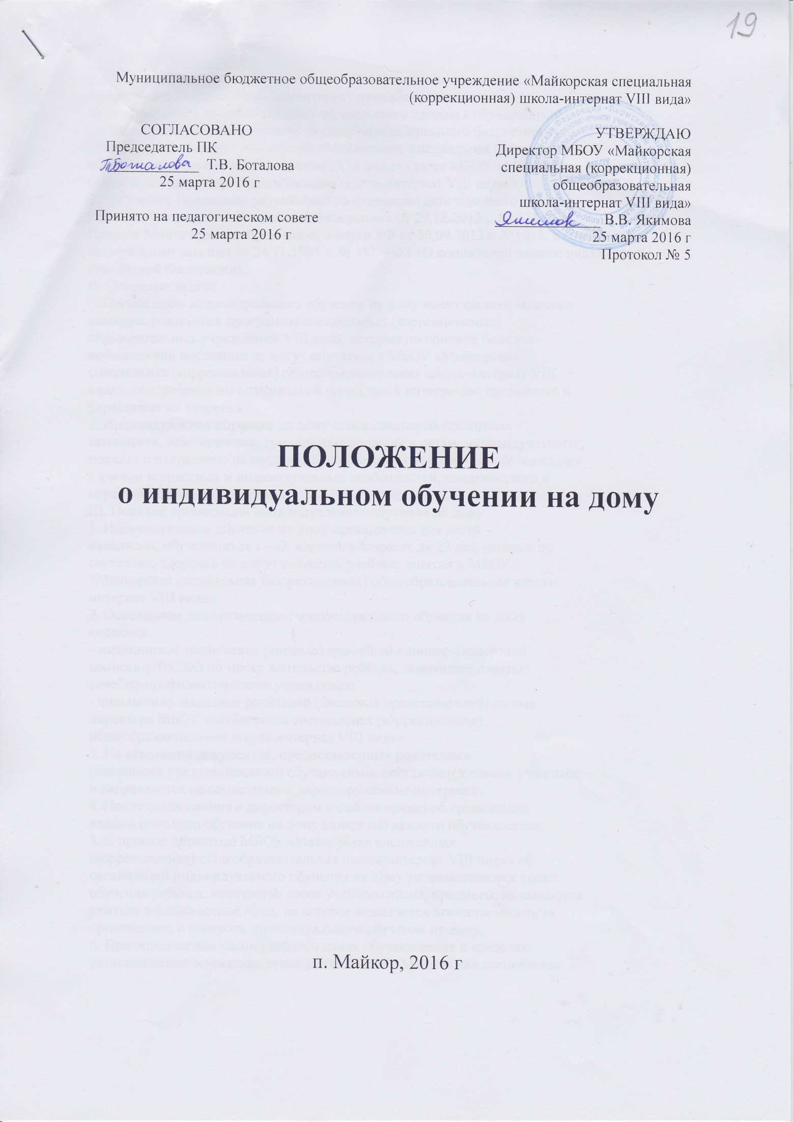I.Общие положения
1. Настоящее Положение регламентирует порядок организации
индивидуального обучения на дому по состоянию здоровья обучающихся
(далее индивидуальное обучение на дому) муниципального бюджетного общеобразовательного учреждения «Майкорская специальная (коррекционная) общеобразовательная школа-интернат VIII вида» (далее МБОУ «Майкорская специальная (коррекционная) общеобразовательная школа-интернат VIII вида»).
2. Настоящее Положение разработано на основании действующего Закона
РФ «Об образовании в Российской Федерации» от 29.12.2012 г. № 273-ФЗ,
Приказа Министерства образования и науки РФ от 30.09.2013 г. №1015, в соответствии с Федеральным законом от 24.11.1995 г. № 181 – ФЗ «О социальной защите инвалидов в Российской Федерации».
II. Основные задачи
1. Организация индивидуального обучения на дому имеет своими задачами
освоение учащимися программы специальных (коррекционных)
образовательных учреждений VIII вида, которые по причине болезни
временно или постоянно не могут обучаться в МБОУ «Майкорская
специальная (коррекционная) общеобразовательная школа-интернат VIII
вида», обеспечение им оптимальной социальной интеграции, сохранение и
укрепление их здоровья.
2. Индивидуальное обучение на дому основывается на принципах
законности, демократизма, гуманного отношения к детям, индивидуального
подхода и направлено на создание благоприятных условий для обучающихся
с учетом возрастных и индивидуальных особенностей, соматического и
нервно-психического здоровья.
III. Порядок организации индивидуального обучения на дому
1. Индивидуальное обучение на дому организуется для детей –
инвалидов, обучающихся I – IX классов в возрасте до 23 лет, которые по
состоянию здоровья не могут посещать учебные занятия в МБОУ
«Майкорская специальная (коррекционная) общеобразовательная школа-
интернат VIII вида»
2. Основанием для организации индивидуального обучения на дому
являются:
- медицинское заключение (справка) врачебной клинико-экспертной
комиссии (ВКЭК) по месту жительства ребёнка, заверенное печатью
лечебно-профилактического учреждения;
- письменное заявление родителей (законных представителей) на имя
директора МБОУ «Кувинская специальная (коррекционная)
общеобразовательная школа-интернат VIII вида»
3. На основании документов, предоставленных родителями
(законными представителями) обучающихся, составляется список учащихся
и направляется на согласование директору школы-интерната.
4. После согласования с директором издаётся приказ об организации
индивидуального обучения на дому конкретно каждого обучающегося.
5. В приказе директора МБОУ «Майкорская специальная
(коррекционная) общеобразовательная школа-интернат VIII вида» об
организации индивидуального обучения на дому устанавливаются сроки
обучения ребёнка, количество часов учебного плана, предметы, назначаются
учителя и должностное лицо, на которое возлагается ответственность за
организацию и контроль индивидуального обучения на дому.
6. При определении часов учебного плана обучающегося в пределах
установленного норматива руководство МБОУ «Майкорская специальная
(коррекционная) общеобразовательная школа-интернат VIII вида» учитывает
желание родителей (законных представителей).
7. Индивидуальное обучение на дому осуществляется в соответствии с
расписанием, утверждённым директором МБОУ «Майкорская
специальная (коррекционная) общеобразовательная школа-интернат VIII
вида» и согласованным с родителями (законными представителями).
8. МБОУ «Майкорская специальная (коррекционная) общеобразовательная школа-интернат VIII вида» на время обучения бесплатно предоставляет обучающемуся учебники, справочную и другую литературу, имеющуюся в библиотеке.
9. Контроль своевременного проведения занятий на дому, выполнения
программы специальных (коррекционных) образовательных учреждений VIII
вида, реализуемых при индивидуальном обучении, осуществляет
заместитель директора МБОУ «Майкорская специальная (коррекционная)
общеобразовательная школа-интернат VIII вида» по учебно-воспитательной
работе.
10. В случае появления стойкой неуспеваемости в ходе обучения
ребенка-инвалида на дому с согласия его родителей (законных представителей) он направляется на психолого-медико-педагогическую
комиссию.
11. По окончании действия установленного учреждением
здравоохранения срока и продолжительности заболевания, являющегося
основанием для организации обучения на дому, ребенок-инвалид в
недельный срок переводится в образовательное учреждение и продолжает
обучение в классе.
12. МБОУ «Майкорская специальная (коррекционная)
общеобразовательная школа-интернат VIII вида» осуществляет
промежуточную и итоговую аттестацию обучающегося.
13. Выдаёт документ государственного образца о соответствующем
образовании при условии успешного прохождения обучающимся итоговой
аттестации.
14. Взаимоотношения родителей (законных представителей)
обучающегося индивидуально на дому и МБОУ «Майкорская
специальная (коррекционная) общеобразовательная школа-интернат VIII
вида» регулируются на основании заключаемого договора .
IV. Финансовое обеспечение индивидуального обучения на дому
1. Индивидуальное обучение детей на дому предоставляется
бесплатно.
2. Учебная нагрузка учителя по индивидуальному обучению на дому
тарифицируется.
3. Индивидуальное обучение на дому осуществляется в соответствии с
нормативом учебных часов в неделю по предметам, входящим в учебный
план программы специальных (коррекционных) образовательных
учреждений VIII вида: с согласованием с родителями (законными
представителями)
V. Документация индивидуального обучения на дому
1. Классный журнал соответствующего класса, в котором обучается
ученик, переведённый на индивидуальное обучение на дому.
Классный журнал должен содержать:
сведения об обучающемся;
данные успеваемости по учебным четвертям и учебному году;
2. Журнал индивидуальных занятий.
Журнал должен отражать:
-дату проведения занятия;
-количество проведенных часов;
-содержание изученного материала;
-успеваемость ребенка.
VI. Права и обязанности участников образовательного процесса
1. Участниками образовательного процесса при индивидуальном
обучении на дому являются: обучающиеся, их родители (законные
представители) и педагогические работники МБОУ «Майкорская
специальная (коррекционная) общеобразовательная школа-интернат VIII
вида»
2. При невозможности организовать обучения на дому больного
обучающегося силами своего педагогического коллектива, администрация
образовательного учреждения имеет право привлечь педагогических
работников, не работающих в данном учреждении.
3. Обучающиеся имеют право:
- на получение общего образования;
- на перевод в класс возрастной нормы в случае истечения
установленного срока индивидуального обучения на дому и освоения
программы специальных (коррекционных) образовательных учреждений VIII
вида;
- на участие во всех внеклассных мероприятиях;
- на занятия в системе дополнительного образования МБОУ
«Майкорская специальная (коррекционная) общеобразовательная школа-
интернат VIII вида»
4. Обучающиеся обязаны соблюдать правила поведения обучающихся
МБОУ «Майкорская специальная (коррекционная) общеобразовательная
школа-интернат VIII вида», соблюдать расписание учебных занятий.
5. Родители (законные представители) имеют право:
- на защиту законных прав ребенка;
-обращаться для разрешения конфликтных ситуаций к руководству
МБОУ «Майкорская специальная (коррекционная) общеобразовательная
школа-интернат VIII вида», в органы, осуществляющие управление в сфере
образования;
- участвовать в формировании учебного плана индивидуального
обучения на дому;
- вносить предложения по составлению расписания занятий.
6. Родители (законные представители) обязаны:
- выполнять требования МБОУ «Майкорская специальная
(коррекционная) общеобразовательная школа-интернат VIII вида» по
организации индивидуального обучения на дому;
- обеспечить присутствие ребенка на занятиях в соответствии с
расписанием, создать необходимые условия для обучения и присутствовать
на уроках;
- ставить учителя в известность о рекомендациях врача, особенностях
режима ребёнка;
- осуществлять связь с МБОУ «Майкорская специальная
(коррекционная) общеобразовательная школа-интернат VIII вида»,
своевременно информировать об отмене занятий в случае болезни ребенка и
о возобновлении занятий;- контролировать выполнение домашних заданий
обучающимся, ведение дневника.
7. Права педагогических работников МБОУ «Майкорская специальная (коррекционная) общеобразовательная школа-интернат VIII вида» определены Законом РФ «Об образовании»
и Уставом МБОУ «Майкорская специальная (коррекционная)
общеобразовательная школа-интернат VIII вида»
8. Педагогические работники обязаны:
- осуществлять обучение ребёнка в соответствии с утверждённым
расписанием;
- знать специфику заболевания ребенка, особенности режима и
организации домашних занятий;
- не допускать перегрузки ребенка, составлять индивидуальные планы
обучения;
- своевременно заполнять журнал учёта проводимых занятий и
расписываться в нем в подтверждение о проведённом занятии;
- ежемесячно (до 25 числа) отправлять табель учёта рабочего времени,
подписанный родителями (законными представителями);
- контролировать ведение дневника учеником по своему предмету
(расписание, аттестация, домашние задания).
9. Классный руководитель обязан:
- своевременно заполнять классный журнал,
- поддерживать контакт с обучающимся и родителями (законными
представителями);
- контролировать проведение учебных занятий с обучающимся в
соответствующие расписанию сроки

